Préface

Dans son ouvrage « Notre Faux-Ami l’Amérique – Pour une Alliance avec la Russie », Marc Rousset constate que l’Europe ne va pas de Washington à Bruxelles, mais de Brest à Vladivostok. L’Océan Atlantique sépare l’Amérique de l’Europe, alors que l’Union Européenne et la Russie, le plus grand pays de l’Europe, sont deux grands voisins complémentaires.
Mikhaïl Gorbatchev a pu dire à Madame Margaret Thatcher que « l’Europe devait être notre Maison Commune et non pas un théâtre d’opération militaires », comme c’est malheureusement le cas actuellement en Ukraine
L’Américain George Kennan, en personne, père de la doctrine du « Containment » s’est élevé avec force dans le New York times contre la promesse solennelle du secrétaire d’État américain James Baker à Mikhaïl Gorbatchev, non tenue par les États-Unis, que l’OTAN ne chercherait pas à s’étendre aux autres États du Pacte de Varsovie.
En conclusion de son ouvrage, Marc Rousset nous dit que la seule vraie question pour les Européens, c’est de faire le choix suivant : Rester Européen en se rapprochant de la Russie ou devenir Américain en acceptant le protectorat de l’OTAN et en perdant leur identité européenne. La Russie et l’Europe ont des intérêts communs et un Avenir commun sur ce grand continent paneuropéen qui va de l’Océan Atlantique à l’Océan Pacifique.

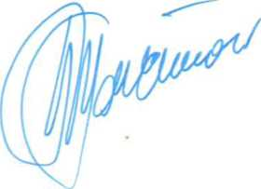

Piotr Tolstoï
Vice-président de la Douma d’État de la Fédération de Russie

